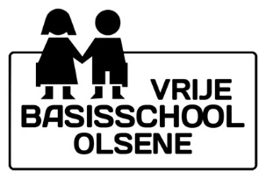 | Samenvatting  INLICHTINGENBLAD Kleuter

Klas: _____ Titularis: ___________________

1. Warme maaltijden:

maandag |  | dinsdag |  | donderdag |  | vrijdag
meestal | soms | meestal | soms | meestal | soms | meestal | soms

2. Boterhammen:

maandag |  | dinsdag |  | donderdag |  | vrijdag
meestal | soms | meestal | soms | meestal | soms | meestal | soms

3. Melk tijdens de speeltijd:

melk

4. Thuisrijen:

maandag |  | dinsdag |  | woensdag |  | donderdag |  | vrijdag
meestal | soms | meestal | soms | meestal | soms | meestal | soms | meestal | soms

5. Kinderopvang:

maandag |  | dinsdag |  | woensdag |  | donderdag |  | vrijdag
meestal | soms | meestal | soms | meestal | soms | meestal | soms | meestal | soms

